Họ và tên:Đoàn Ngọc Linh

MSSV: 1050080229

Lớp:11_CNPM1

Báo cáo bài tập thực hành buổi 2

**I. Thiết lập các tài nguyên**

1. **Thiết lập thông tin về nguồn nhân lực làm việc trong dự án.**

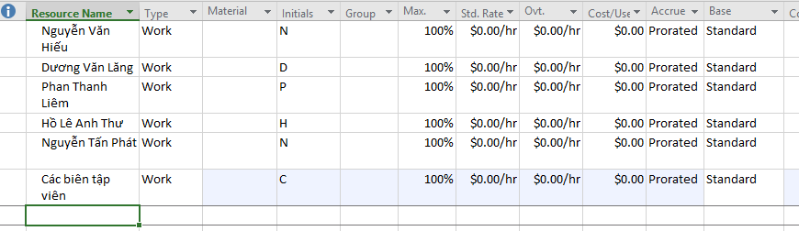

1. **Điều chỉnh khả năng tối đa của một nguồn nhân lực**

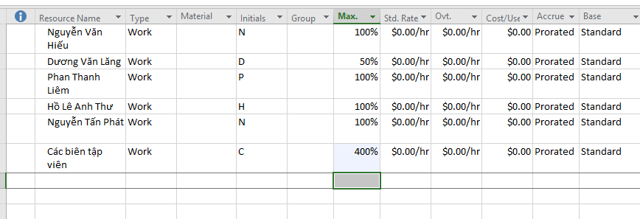

1. **Nhập mức lương chuẩn và vượt giờ cho nguồn nhân lực.**

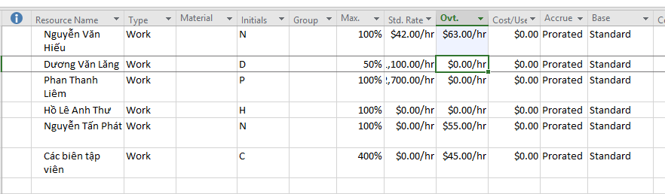

1. **Thay đổi thời gian làm việc và không làm việc trong lịch tài nguyên.**

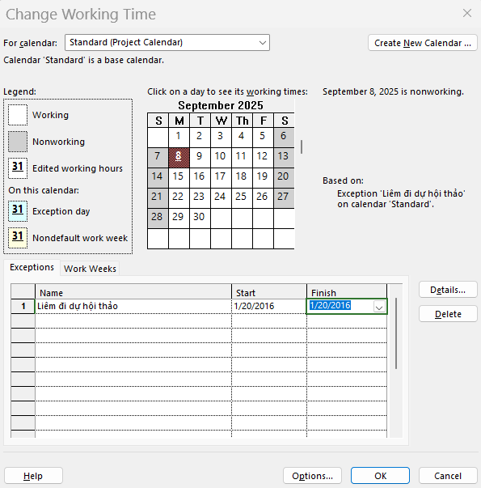

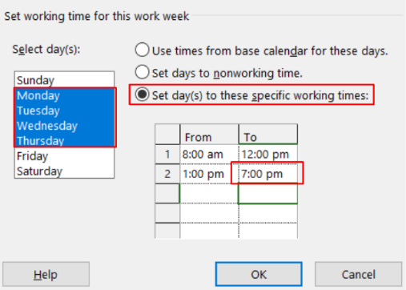

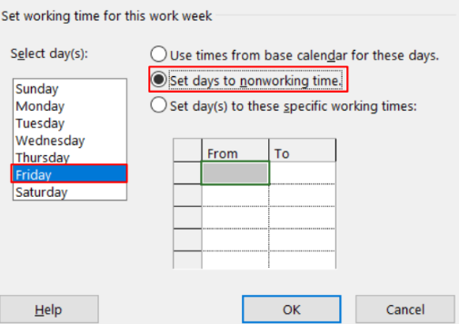

1. **Thiết lập nguồn chi phí.**

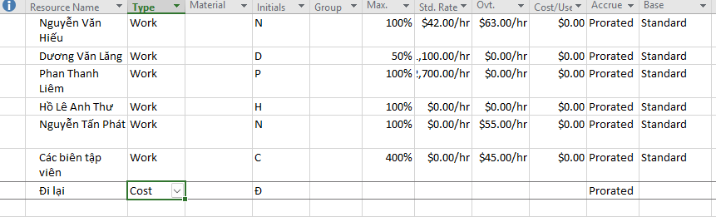

1. **Ghi thông tin bổ sung cho một tài nguyên trong một ghi chú.**

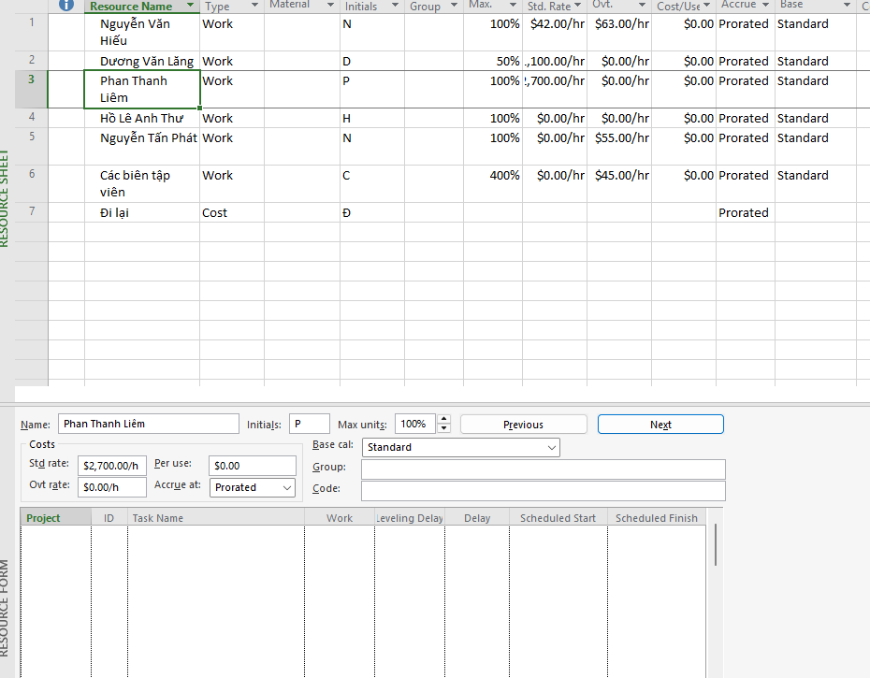

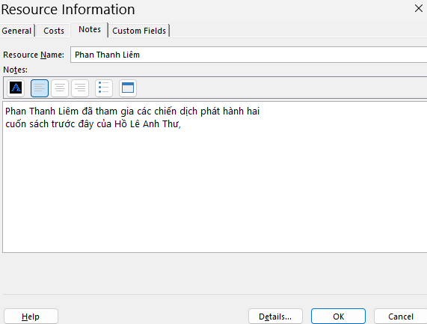

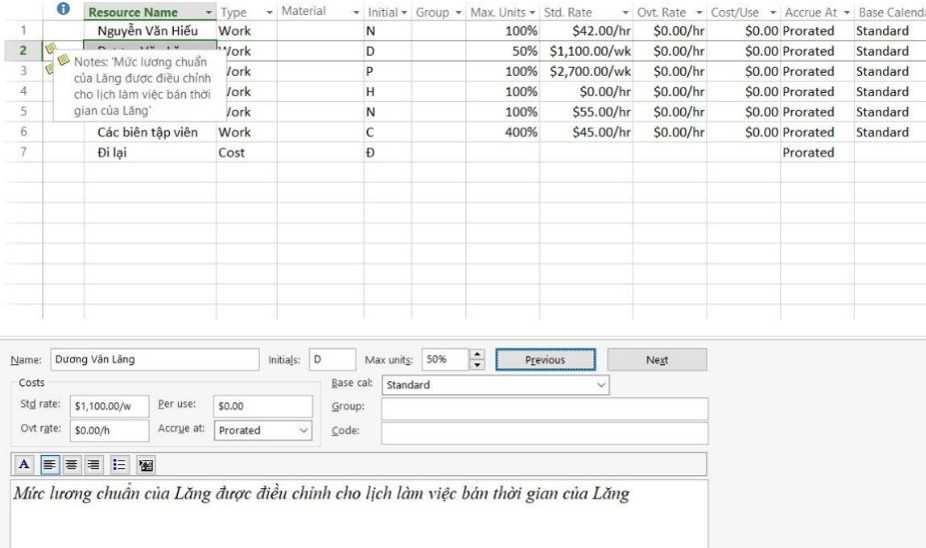

**II. Phân tài nguyên cho công việc.**

1. **Phân nguồn nhân lực cho công việc.**

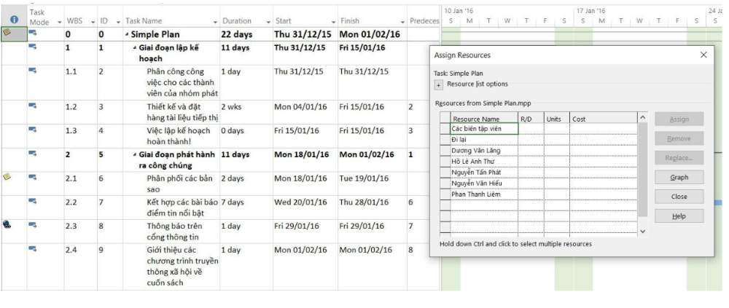

- Trong cột “Task Name” của khung nhìn Gantt Chart, chọn tên công việc số 2

Phân công công việc cho các thành viên trong nhóm.

- Trong cột “Resource Name” của hộp thoại “Assign Resources”, chọn Nguyễn

Tấn Phát, và sau đó chọn nút “Assign”. Quan sát hộp thoại và biểu đồ Gantt**.**

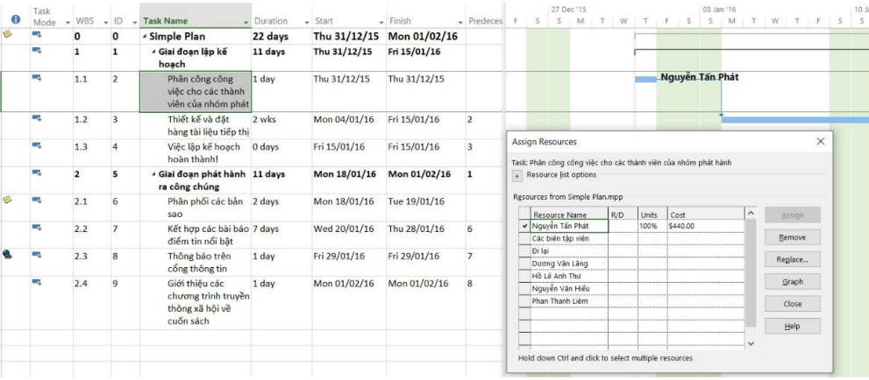

- Trong cột “Task Name” của khung nhìn Gantt Chart, chọn tên công việc số 3

Thiết kế và đặt hàng tài liệu tiếp thị.

**-** Trong cột “Resource Name” của hộp thoại “Assign Resources”, chọn Nguyễn

Văn Hiếu, và sau đó chọn nút “Assign”. Quan sát hộp thoại và biểu đồ Gantt.

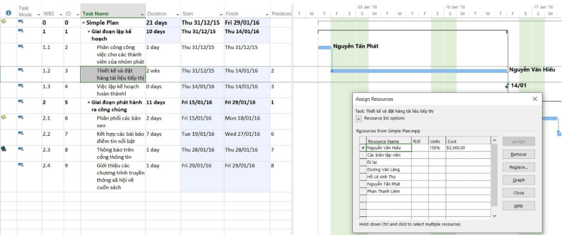

**-** Trên tab “View”, trong nhóm “Split View”, đánh dấu hộp “Details”, dự án chia

cửa sổ thành 2 khung nhìn: khung phía trên là biểu đồ Gantt, khung phía dưới là

Task Form.

- Nhấn chuột vào bất cứ chỗ nào trong khung nhìn Task Form, trên tab “Format”,

trong nhóm “Details”, chọn “Work”, các thông tin chi tiết làm việc xuất hiện.

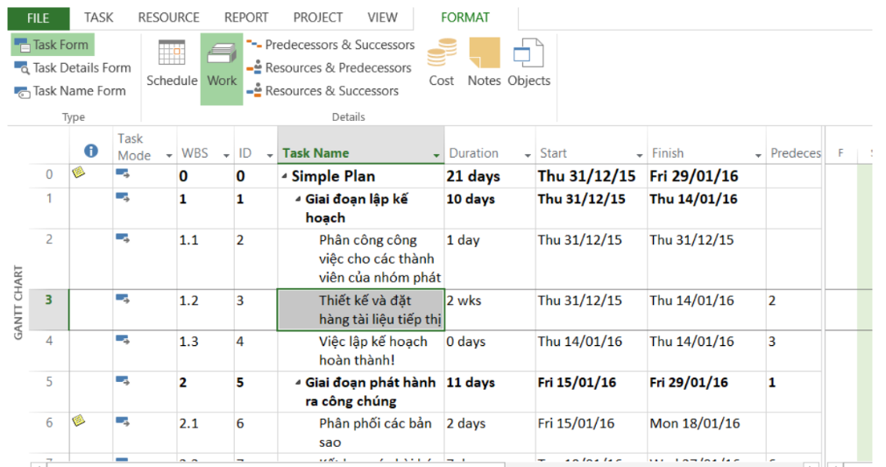

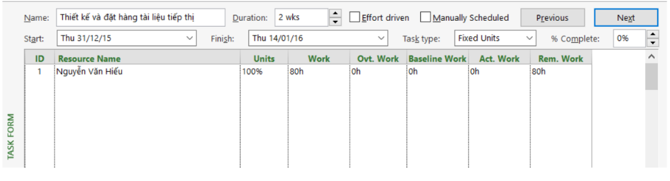

Sử dụng hộp thoại “Assign Resources”, phân Dương Văn Lăng làm công việc

Phân phối các bản sao; Phan Thanh Liêm thực hiện công việc Thông báo trên

cổng thông tin; Nguyễn Tấn Phát thực hiện công việc Giới thiệu các chương trình

9

truyền thông xã hội về cuốn sách. Chú ý đến các giá trị Duration, Units, và

Work trong khung nhìn Task Form.

**-** Để phân nhiều người làm cùng một công việc, trong cột “Resource Name”, chọn

công việc Kết hợp các bài báo điểm tin nổi bật, trong hộp thoại “Assign

Resources”, chọn các tên Phan Thanh Liêm, Nguyễn Tấn Phát, sau đó chọn nút

“Assign”. Quan sát sự thay đổi.

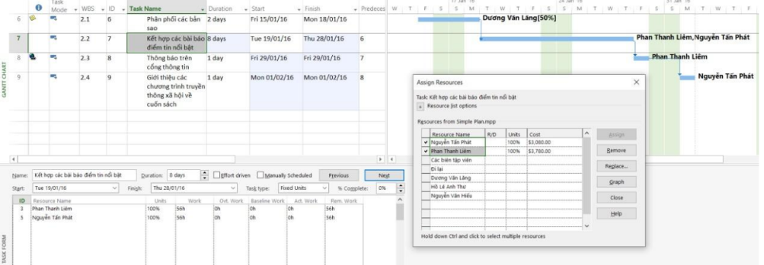

1. **Kiểm soát công việc khi thêm hoặc loại bỏ những phân giao nguồn lực**

- Trong khung nhìn Gantt Chart, chọn tên công việc số 3 Thiết kế và đặt hàng tài

liệu tiếp thị. Hiện tại, công việc này do một mình Nguyễn Văn Hiếu thực hiện.

- Nếu Hiếu cần thêm sự hỗ trợ, ta sẽ bổ sung người cùng thực hiện bằng cách làm

như sau: trên tab “Resource”, trong nhóm “Assigment”, chọn “Assigment

Resources”, hộp thoại phân tài nguyên Assign Resources xuất hiện. Trong cột

“Resource Name” của hộp thoại “Assign Resources”, chọn Dương Văn Lăng,

và sau đó chọn nút “Assign”. Quan sát hộp thoại, biểu đồ Gantt, thời gian thực

hiện dự án.

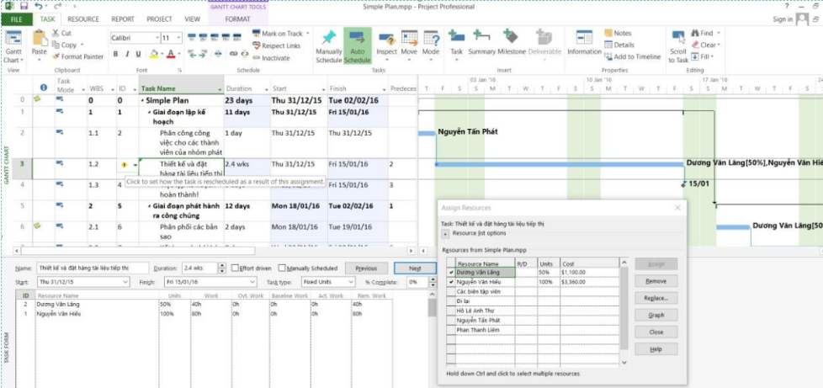

1. **Phân nguồn chi phí cho công việc.**

**-**Tại ô trống dưới cột có tiêu đề “Task Name”, gõ vào Tác giả ký tên tại hội chợ

sách. Tiếp tục nhập vào ô kế tiếp (cột có tiêu đề “Duration”) 1d.

- Chọn tên công việc vừa nhập, trong cột “Resource Name” của hộp thoại “Assign

Resources”, chọn tên Hồ Lê Anh Thư, sau đó chọn nút “Assign”.

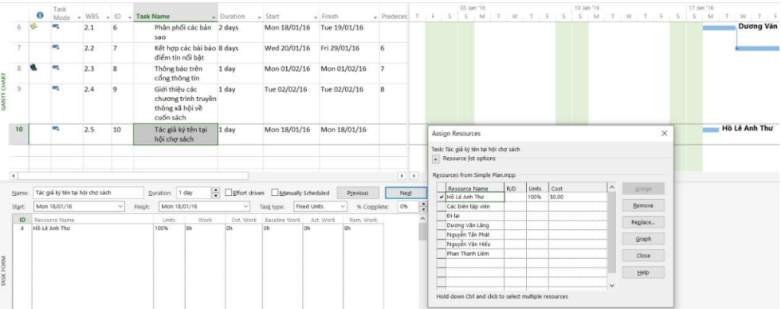

-Trong hộp thoại Assign Resources, chọn trường Cost của nguồn chi phí Đi lại,

gõ vào 800, sau đó chọn nút Assign, dự án phân nguồn chi phí 800$ cho công

việc này.

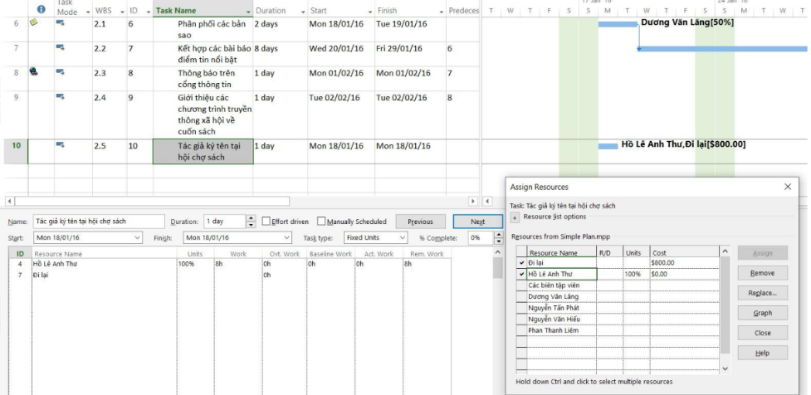

1. **Kiểm tra khoảng thời gian, chi phí và nhân lực của dự án.**

**-** Trên tab “View”, trong nhóm “Split View”, đánh dấu hộp “Timeline”, khung

nhìn Timeline xuất hiện.

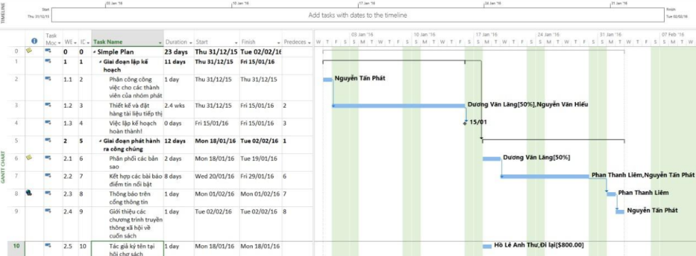

- Trên tab “View”, trong nhóm “Data”, chọn “Tables”, sau đó chọn “Cost”, bảng

chi phí xuất hiện. Bảng này gồm các chi phí cụ thể cho từng công việc.

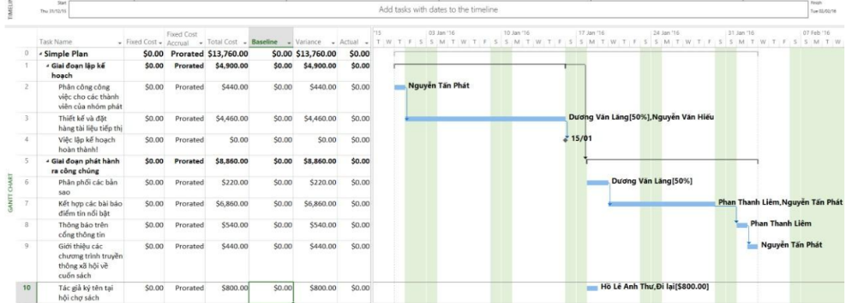

**III. Bài tập phân tích.**

BÁO CÁO TRẢ LỜI – 1050080229_S2_E1

**1) Thông tin tổng quan dự án**

• Ngày bắt đầu dự án: 05/05/2025 (Thứ Hai)

• Ngày kết thúc dự án: 16/05/2025 (Thứ Sáu)

• Tổng thời lượng lịch: 10 ngày (2 tuần làm việc)

**2) Tài nguyên và đơn giá (từ Resource Sheet)**

|  |  |  |  |
| --- | --- | --- | --- |
| Tài nguyên | Max Units | Std. Rate | Ghi chú |
| Nguyễn Văn Hiếu | 100% | $42/hr | Lịch cá nhân: không làm Thứ Sáu |
| Dương Văn Lăng | 50% | $1,100/wk | Tương đương $27.5/hr ở 40h/tuần |
| Phan Thanh Liêm | 100% | $2,700/wk | Không làm việc ngày Thứ Hai đầu tuần này |
| Hồ Lê Anh Thư | 100% | $0/hr | Giám sát/điều phối, không tính chi phí |
| Nguyễn Tấn Phát | 100% | $55/hr | Không tham gia 2 công việc được hỏi |
| Các biên tập viên | 400% | $45/hr | Tối đa 4 người song song |

**3) Công việc: Kết hợp các bài báo điểm tin nổi bật**

• Ngày bắt đầu công việc: 05/05/2025 (Thứ Hai)

• Thời lượng lịch: 4 ngày (05–08/05/2025)

• Nguồn lực tham gia & phân bổ:

|  |  |  |
| --- | --- | --- |
| Tài nguyên | Units | Ghi chú |
| Phan Thanh Liêm | 100% | Không làm 05/05 (ngoại lệ lịch), làm 06–08/05 |
| Các biên tập viên | 200% | 2 biên tập viên làm 05–08/05 |
| Hồ Lê Anh Thư | 25% | Điều phối 05–08/05, không tính chi phí |

• Lý do “Phan Thanh Liêm không làm việc” vào ngày bắt đầu 05/05/2025: trong lịch tài nguyên của anh Liêm có đánh dấu NGÀY KHÔNG LÀM VIỆC (ngoại lệ), vì vậy khối lượng của anh được dồn từ Thứ Ba (06/05).

• Tổng thời gian (Work): 96 giờ

• Chi phí công việc: $4,500.00

|  |  |  |
| --- | --- | --- |
| Người tham gia | Giờ công | Chi phí |
| Phan Thanh Liêm | 24 giờ | $1,620.00 |
| Các biên tập viên | 64 giờ | $2,880.00 |
| Hồ Lê Anh Thư | 8 giờ | $0.00 |

**4) Công việc: Thiết kế và đặt hàng tiếp thị**

• Nguồn lực thực hiện: Nguyễn Văn Hiếu và Dương Văn Lăng

• Thời lượng lịch: 5 ngày (12–16/05/2025)

• Lịch làm việc chi tiết theo ngày:

— Nguyễn Văn Hiếu

|  |  |
| --- | --- |
| Ngày | Số giờ |
| 12/05/2025 (T2) | 8h |
| 13/05/2025 (T3) | 8h |
| 14/05/2025 (T4) | 8h |
| 15/05/2025 (T5) | 8h |
| 16/05/2025 (T6) | 0h (không làm theo lịch cá nhân) |

— Dương Văn Lăng

|  |  |
| --- | --- |
| Ngày | Số giờ |
| 12/05/2025 (T2) | 4h |
| 13/05/2025 (T3) | 4h |
| 14/05/2025 (T4) | 4h |
| 15/05/2025 (T5) | 4h |
| 16/05/2025 (T6) | 4h |

• Tổng thời gian (Work): 52 giờ

• Chi phí công việc: $1,894.00

|  |  |  |
| --- | --- | --- |
| Người tham gia | Giờ công | Chi phí |
| Nguyễn Văn Hiếu | 32 giờ | $1,344.00 |
| Dương Văn Lăng | 20 giờ | $550.00 |

• Giải thích:

– Hiếu chỉ làm từ Thứ Hai đến Thứ Năm vì trong lịch tài nguyên của Hiếu đã đặt ràng buộc ‘không làm việc thứ Sáu’ (nonworking day).

– Lăng làm từ Thứ Hai đến Thứ Sáu nhưng với Max Units = 50% nên mỗi ngày chỉ 4 giờ. Chi phí của Lăng thấp hơn Hiếu vì: (i) mức chuẩn là $1,100/tuần (~$27.5/giờ) thấp hơn $42/giờ của Hiếu; (ii) tổng số giờ làm của Lăng trong tuần chỉ 20 giờ (50%), trong khi Hiếu là 32 giờ.

**5) Tổng hợp chi phí dự án**

• Tổng chi phí dự án (2 công việc chính): $6,394.00

|  |  |
| --- | --- |
| Công việc | Chi phí |
| Kết hợp các bài báo điểm tin nổi bật | $4,500.00 |
| Thiết kế và đặt hàng tiếp thị | $1,894.00 |

**B. Thiết lập sơ đồ mạng công việc theo dạng AON**

**I. Xây dựng sơ đồ mạng AON.**

-Mở dự án “Simple Plan.mpp”.

- Trên tab “View”, trong nhóm “Task Views”, chọn “Network Diagram”, khung

nhìn sơ đồ mạng công việc Network Diagram xuất hiện. Trong khung nhìn này,

mỗi công việc được biểu diễn bằng một hộp (hay nút), mỗi nút gồm một số thông

tin (trường) của công việc**.**

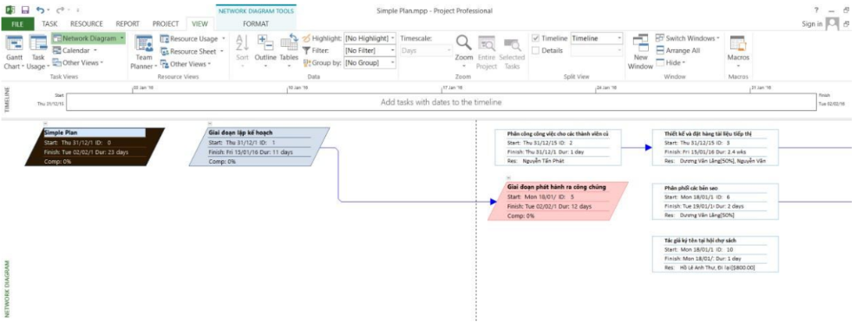

**2. Định dạng các nút trong sơ đồ.**

-Trên tab “Format”, trong nhóm “Format”, chọn “Box Styles”, hộp thoại Box

Styles xuất hiện.

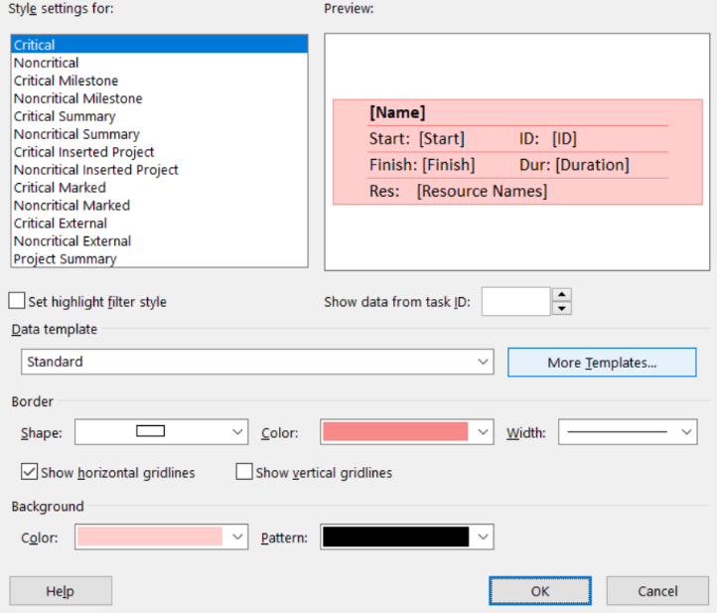

-Nhấn chuột vào từng loại công việc trong mục “Style settings for” và quan sát

hình dáng cùng các thuộc tính được hiển thị cho loại công việc đó trong khung

“Preview”.

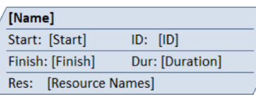

1. Tạo mẫu hộp mới

- Chọn nút “More Templates”, hộp thoại “Data Templates” xuất hiện.

- Trong mục Templates in “Network Diagram”, chọn “Standard”, và sau đó

chọn nút “Copy”.

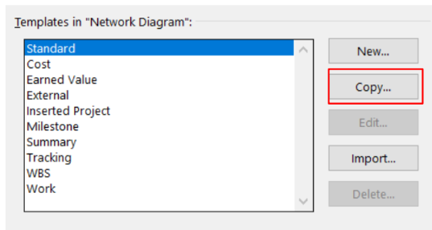

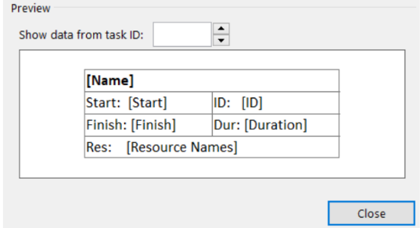

- Trong hộp “Template name”, gõ vào Standard with WBS.

- Dưới mục “Choose cell(s)”, chọn “ID”. Đây là trường mà ta sẽ thay thế.

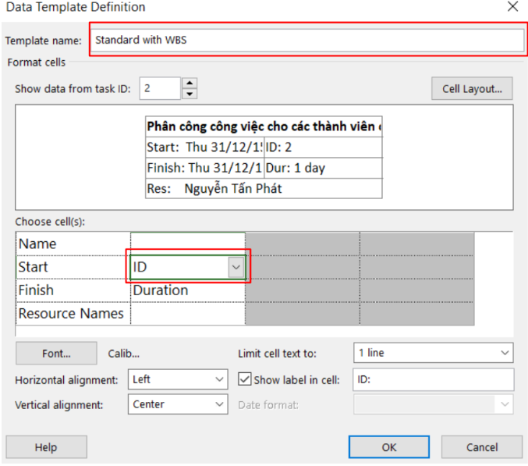

1. **Áp dụng một mẫu hộp lên dự án.**

- Trong hộp thoại Box Styles, dưới mục Style settings for, chọn “Critical” và

“Noncritical”, “Critical Milestone”, “Noncritical Milestone”, “Critical

Summary”, “Noncritical Summary”. Như vậy, sáu loại công việc con được

chọn.

- Trong hộp Data template, chọn mũi tên, sau đó chọn “Standard with WBS”

trong danh sách được hiển thị.

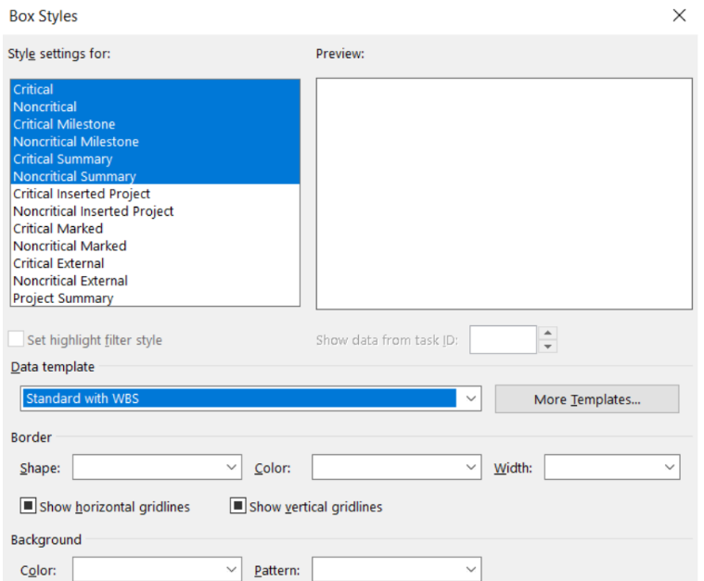

- Chọn OK để đóng hộp thoại Box Styles. Quan sát những cập nhật.

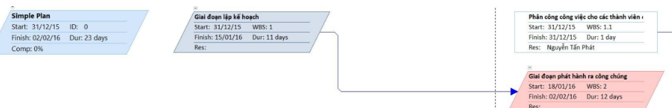

1. **Tạo mẫu hộp mới với mỗi nút có nhiều thuộc tính**

- Trên tab “Format”, trong nhóm “Format”, chọn “Box Styles”, hộp thoại Box

Styles xuất hiện.

- Chọn nút “More Templates”, hộp thoại Data Templates xuất hiện.

- Trong mục Templates in “Network Diagram”, chọn nút New.

- Đặt số thuộc tính của công việc xuất hiện trên mỗi nút bằng cách chọn “Cell

layout...”, sau đó xác định số dòng, số cột.

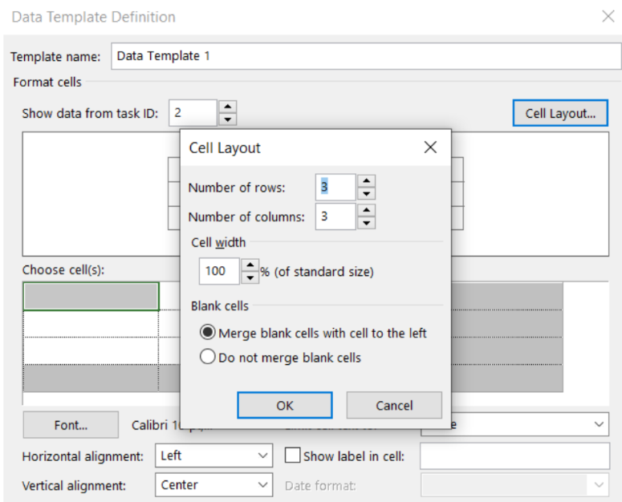

-Để tránh thuộc tính bị ẩn mất một phần thông tin do kích thước của ô nhỏ,ta có thể chọn “Limit cell text to” trong nhiều dòng; Để làm nổi bật thông tin của một thuộc tính nào đó, ta có thể chọn định dạnh font, màu sắc, kích cỡ chữ trong “Font...”; hoặc cần hiển thị nhãn cho các thuộc tính, ta có thể chọn “Show label in cell:”.

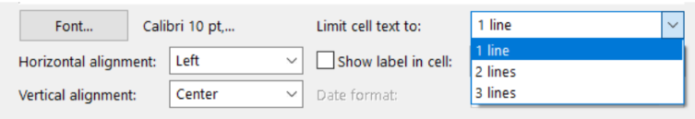

**II. Bài tập tự làm.**

1. **Dự án công nghệ thông tin theo phương pháp Agile.**

**A, Lập lịch cho dự án**

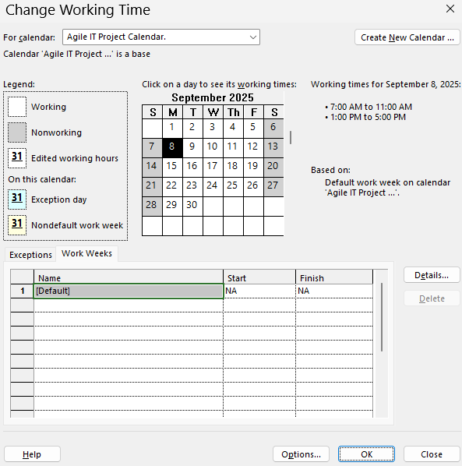

## **b. Work Breakdown Structure (WBS) cho dự án Agile**

Ví dụ mình chọn dự án: **Phát triển Ứng dụng Web Quản lý Công việc**.

**Cấp 1: Dự án**

1. Lập kế hoạch dự án  
   1.1. Xác định phạm vi  
   1.2. Thiết lập backlog sản phẩm  
   1.3. Lập lịch Sprint
2. Phát triển sản phẩm  
   2.1. Sprint 1 – Chức năng đăng nhập  
   2.2. Sprint 2 – Quản lý công việc cá nhân  
   2.3. Sprint 3 – Quản lý nhóm & phân quyền  
   2.4. Sprint 4 – Báo cáo & Dashboard
3. Kiểm thử và nghiệm thu  
   3.1. Kiểm thử đơn vị (Unit Test)  
   3.2. Kiểm thử tích hợp (Integration Test)  
   3.3. Demo với khách hàng  
   3.4. Nghiệm thu sản phẩm
4. Triển khai & bảo trì  
   4.1. Triển khai trên server  
   4.2. Hướng dẫn sử dụng  
   4.3. Bảo trì & hỗ trợ

**c.Sơ đồ mạng công việc dạng AON (Activity on Node).**

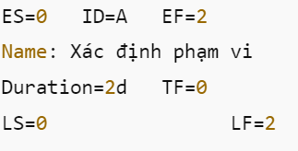

**D, Xác định nhiệm vụ chưa tới hạn**

**Sprint 1**

* 1.1 Lập kế hoạch: 6 ngày → mở đầu.
* 1.2 Wireframes: 2 ngày, phụ thuộc vào 1.1 (FS-1d).
* 1.3 Image sourcing: 3 ngày, phụ thuộc vào 1.2 (FS-1d).
* 1.4 Rollout: 3 ngày, phụ thuộc vào 1.3.
* 1.5 Mốc 1: 0 ngày, phụ thuộc vào 1.4.  
  → Đây là chuỗi liên tiếp, **nhiều khả năng là đường găng**.

**Sprint 2**

* 2.1 Đồ họa: 3 ngày, phụ thuộc vào 1.5.
* 2.2 Thiết kế: 8 ngày, phụ thuộc vào 2.1 (FS-1d).
* 2.3 Kết hợp tìm kiếm: 5 ngày, phụ thuộc vào 2.2 (FS-3d).
* 2.4 Tiêu chuẩn: 9 ngày, phụ thuộc vào 2.2.

### Nhận xét:

* Đường găng khả năng cao: **1.1 → 1.2 → 1.3 → 1.4 → 1.5 → 2.1 → 2.2 → 2.4** (vì 2.4 dài 9 ngày).
* **2.3 Kết hợp tìm kiếm** có “FS-3 days” (nghĩa là bắt đầu trước khi 2.2 kết thúc 3 ngày). Điều này tạo ra **độ dự trữ (slack)**, nên **2.3 chưa tới hạn**.

## **Kết quả**

Trong dự án CNTT Agile này, **nhiệm vụ chưa tới hạn** là:

* **2.3 Kết hợp tìm kiếm** (do có quan hệ phụ thuộc với “Thiết kế” có độ lệch -3 ngày, nên có slack).

**2. Dự án phát triển phần mềm**

**A, Lập lịch cho dự án**

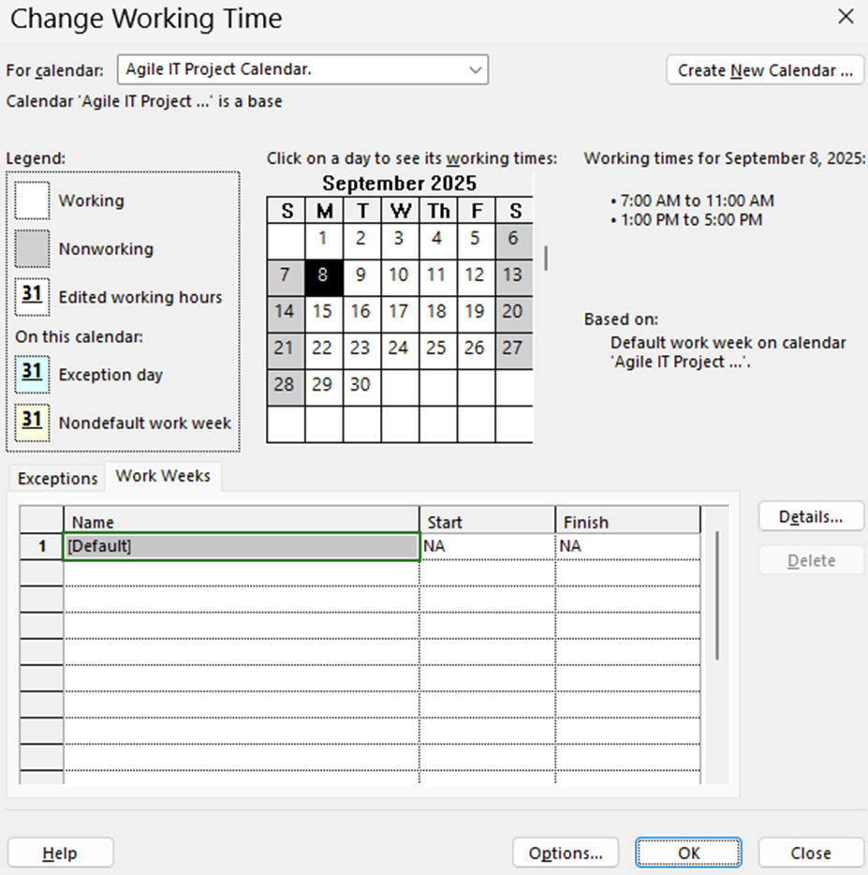

## **b. Work Breakdown Structure (WBS) cho dự án Agile**

Ví dụ mình chọn dự án: **Phát triển Ứng dụng Web Quản lý Công việc**.

**Cấp 1: Dự án**

1. Lập kế hoạch dự án  
   1.1. Xác định phạm vi  
   1.2. Thiết lập backlog sản phẩm  
   1.3. Lập lịch Sprint
2. Phát triển sản phẩm  
   2.1. Sprint 1 – Chức năng đăng nhập  
   2.2. Sprint 2 – Quản lý công việc cá nhân  
   2.3. Sprint 3 – Quản lý nhóm & phân quyền  
   2.4. Sprint 4 – Báo cáo & Dashboard
3. Kiểm thử và nghiệm thu  
   3.1. Kiểm thử đơn vị (Unit Test)  
   3.2. Kiểm thử tích hợp (Integration Test)  
   3.3. Demo với khách hàng  
   3.4. Nghiệm thu sản phẩm
4. Triển khai & bảo trì  
   4.1. Triển khai trên server  
   4.2. Hướng dẫn sử dụng  
   4.3. Bảo trì & hỗ trợ

**c.Sơ đồ mạng công việc dạng AON (Activity on Node).**

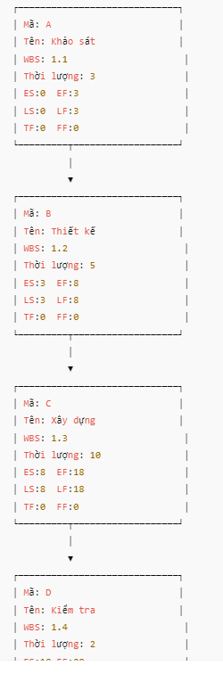

**D, Xác định nhiệm vụ chưa đến hạn của dự án.**

Dựa vào hình ảnh bạn cung cấp, đây là các nhiệm vụ **chưa đến hạn** vì nhiệm vụ tiền nhiệm của chúng chưa hoàn thành:

